臺南市政府水利局
其他性別平等(非CEDAW)宣導辦理成果報告
二級機關/科室 | 臺南市政府水利局污水新建工程科 |  |  |  |  | 辦理日期 | 110.12.22
活動名稱 | 本市污水下水道工程施工進度及職業安全衛生檢討會議 |  |  |  |  | 宣導對象 | 本市污水下水道工程人員
宣導人數 | 性別 |  |  |  | 共計 | 宣導媒材類別 | □講義 □文宣 □簡報  □廣播錄音檔 ■影片  □其他 ________
 | 女 | 男 |  | 其他
 | 6 | 24 |  | 0 | 30
宣導管道 | □網路平台(含FB、Line、Youtube、Instagram、Podcast等)  □影片播放(廣告等) □廣播 □電視牆  □活動設攤 □競賽 □平面廣告空間  ■研討會、座談會、說明會 □辦理CEDAW實體課程、工作坊  □其他______
主要宣導的性別平等概念(可複選) |  |  | □多元性別(認識LGBTI-女同志、男同志、雙性戀、跨性別和雙性人處境及保障其權益、尊重多元性別等)  ■促進女性參與STEM(科學、技術、工程、數學)領域  □防治性別暴力  □翻轉性別權力關係  □杜絕數位性暴力  □其他：_____________
宣導媒材內容及宣導過程整體概述
- 宣導媒材內容概述：
宣導尊重差異、包容多元、性別平權、打破性別刻板印象的概念，藉此喚起民眾的行動力與執行力，使議題發揮其效益。
- 宣導過程整體概述：
配合政府推動性別平等政策，以宣導影片鼓勵女性積極參與工程領域、擔任決策角色並發揮潛能及影響力。

宣導活動照片
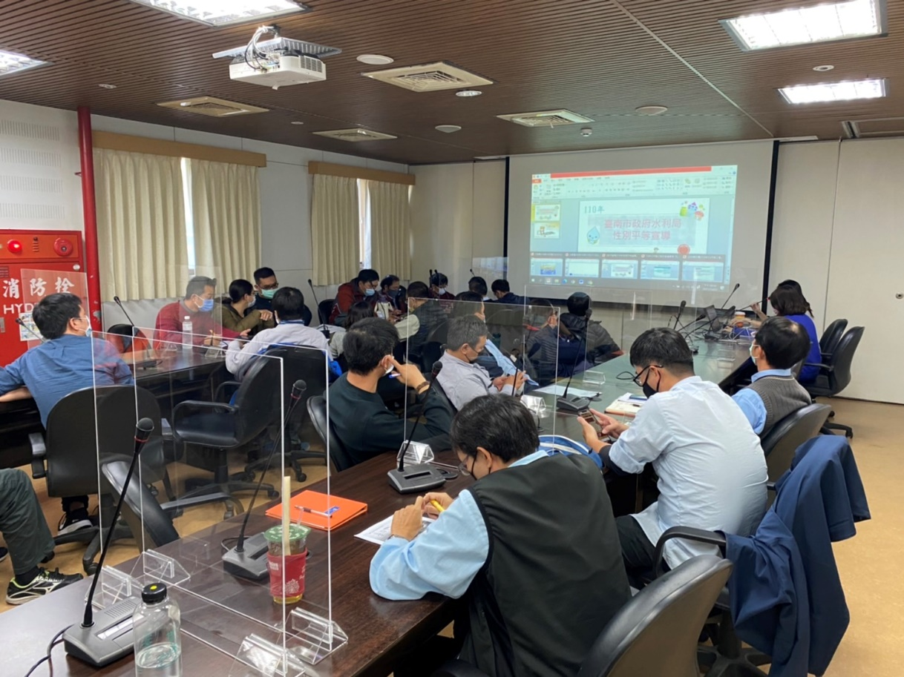
照片說明：影片宣導「性別平等，從你我做起」、「職業不分性別」
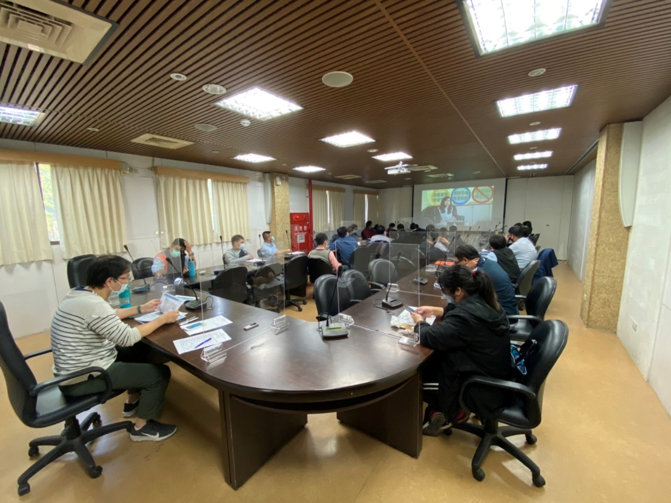
照片說明：影片宣導尊重差異、包容多元、性別平權、打破性別刻板印象

